ДЕТИ И ЭЛЕКТРИЧЕСТВО
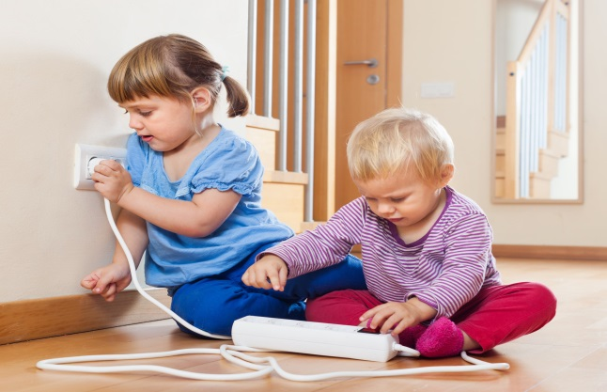 | Без электричества современный человек не обойдется никак, но в то же время, оно всегда небезопасно, особенно для маленьких детей. Взрослые люди уже владеют элементарными правилами безопасности благодаря своему жизненному опыту, а маленькие и активные дети познают все их окружающее своими органами чувств и только начинают накапливать столь необходимые знания.
Родители должны позаботиться о безопасных условиях жизни своих детей, обучить осторожному обращению с электрическими приборами.
Для соблюдения этих требований нужен дифференцированный и индивидуальный подход, который учитывает возраст детей. Для безопасности детей нужно держать исправную электропроводку дома, заблокировать доступ к электрическим розетками, различным проводам и включенным приборам. |  | 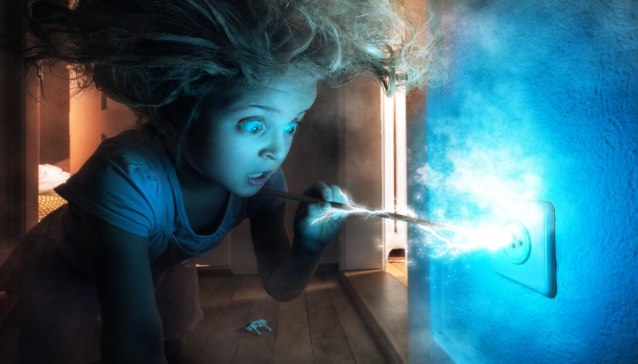
Когда ребенок один в квартире, он должен знать, что ему нельзя:
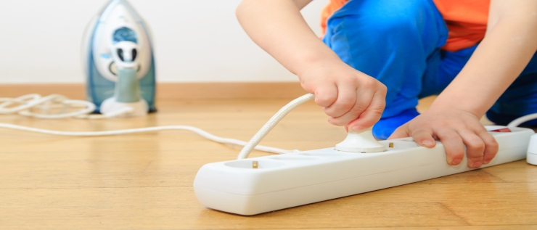 | без взрослых включать электроприборы;  убирать и открывать крышки защиты бытовых приборов, самостоятельно менять предохранители и электрические лампочки;  мокрыми руками трогать включенные в сеть электроприборы.
Основными принципами охраны детей от удара электрическим током являются
поддержка в рабочем состоянии электрического оборудования; периодическая проверка и ремонт неисправно работающих электрических приборов; непрерывное обучение детей технике безопасности поведения, включающая в себя обращение с электроприборами; периодическая проверка и ремонт неисправно работающих электрических приборов.

Отдел надзорной деятельности и профилактической работы по г. Льгову, Льговскому и Конышевскому районам

